**코로나가 전통시장에 준 영향**

코로나 19로 인해 전통시장 매출액이 크게 줄었다. 7월 1일 중소벤처기업부는 이번 주 소상공인 매출액은 코로나19 발생 이전보다 33.4% 줄었다고 보고했다. 또한 기업대출도 76조 증가했다.

* 코로나19로 전통시장을 방문하는 사람들이 줄어들었다.

[르포]'주말 손님 3명' 코로나 강타한 전통시장…"다 버려야할 판" <https://www.news1.kr/articles/?3986059>

전통시장 주변에 확진자가 다녀간 것을 두고 최초 보건당국이 확진자가 전통시장을 방문했다고 발표하면서 시장이 발칵 뒤집히기도 했다. 시장에 사람들의 발걸음이 뚝 끊겼다며 가게 주인은 한탄했다.

[정부24 기관 소식] 소상공인 매출, 지역 확진자 상황에 따라 차이 뚜렷 <https://www.gov.kr/portal/ntnadmNews/2198322>

6월 22일부터 28일까지의 기간 중 코로나19 이전과 대비해 매출액 감소폭이 소상공인은 33.4%, 전통시장은 28.5%로 모두 지난주보다 다소 증가했다.

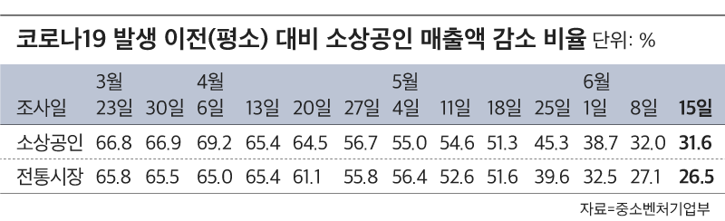

표 출처 <https://biz.chosun.com/site/data/html_dir/2020/06/17/2020061701158.html>

* 코로나로 인해 기업 대출이 작년보다 증가했다.

[매일경제] 3∼4월 코로나 기업대출 증가액 46.6조, 작년 한해 증가액 넘어

2일 금융위원회에 따르면 은행 기업대출은 올해 5월까지 모두 76조2천억원 증가했다. 특히 코로나19 대책이 집중된 3∼4월 기업대출 증가액은 46조 6천억원으로 작년 한 해 증가액(44조9천억원)을 넘어섰다.

**서비스 기획 의도**

코로나19 지역 확진자의 지속 발생으로 지역사회의 경영상 어려움이 이어지고 있습니다. 특히 전통시장 주변에서의 코로나19 확진자 발생은 전통시장에게 큰 악영향을 주고 있습니다.

소상공인을 위한 웹 서비스로 전통시장을 이용하는 사람들이 더욱 많아 지길 바랍니다. 서비스를 이용하는 고객들이 전통시장에 대한 시간대별 이용객, 편의시설 정보를 보고 전통시장에 대한 안심을 갖길 바랍니다. 결과적으로는 전통시장에 방문하는 고객이 늘어 전통시장 소상공인의 매출이 증가하기를 기대합니다.

**기능 설명**

1. 전통시장 정보 제공

네이버 혹은 카카오 맵 API를 이용해 (서울 내) 전통시장에 대한 정보를 제공합니다. 전통시장의 위치를 기반으로 전통시장 이름, 전통시장 운영 시간, 특산물, 화장실 정보, 주차장 정보를 제공합니다.

서비스 이용자는 메인 페이지에서 검색과 위치 선택을 이용해 알고 싶은 전통시장을 간단히 선택할 수 있습니다.

1. 방문자 현황 정보 제공

서울 열린 데이터 광장 API를 통해 전통시장을 이용하는 이용객 정보를 받아옵니다. 시간대 별, 요일 별 이용객 데이터를 가공해 제공합니다. 고객은 이용자가 적은 시간대를 선택해 전통시장을 방문할 수 있습니다.